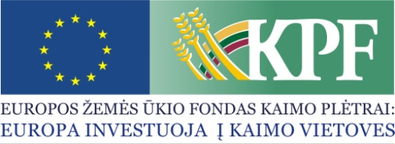 |  |  | 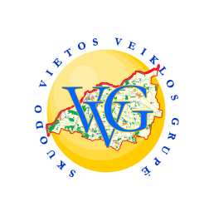

MOSĖDŽIO GAMTININKŲ BENDRIJA
Projekto vykdymo sutarties Nr. LEADER-11-SKUODAS-05-002
Projekto pavadinimas: Mosėdžio gamtininkų bendrija: mokomės ir mokome taupyti
Projekto vadovas: Virgilijus Pajarskas
Projekto trukmė: 2012-12-17 – 2014-06-17
Bendra projekto vertė (Lt): 50 000,00
Paramos suma (Lt): 40 000,00
Pareiškėjo įnašas natūra (Lt): 5 000,00
Pareiškėjo lėšos (Lt): 5 000,00
Projekto tikslas: propaguojant taupų vietos išteklių naudojimą, stiprinti gyvenamosios vietovės ekonominį konkurencingumą.
Trumpas projekto veiklų aprašymas: bus surengta 6 d. trukmės dalykinė kelionė į Prancūziją - Elzaso ir Šampanės regionus, pakeliui aplankant Vokietijos Berlyno regiono atliekų tvarkymo centrą.
Išspręstos problemos: susipažinus su užsienio patirtimi, ir ėmus propaguoti taupų išteklių naudojimą Mosėdžio miestelio gyventojų tarpe, bus išsaugotas ir puoselėjamas Mosėdžio gamtinis ir kultūrinis palikimas
Projekto tikslinė grupė ir tiesioginiai naudos gavėjai: Mosėdžio miestelio ir jo apylinkių bendruomenių nariai.
Laukiami rezultatai: įgyvendinus projektą, sukurta edukacinė programa bus pristatoma kituose rajono kaimuose, projekto dalyviai savo įstaigose ir organizacijose, interesų grupių susibūrimuose propaguos taupų išteklių naudojimą, dalinsis patirtimi, skatins šias žinias ir patirtį skleisti toliau.

